**Группа: 151003, Студенты: Матошко И.В., Барановский Р.А.**

1. Выбрать один товар (услугу) рынка ИКТ.

Xiaomi.

1. Определить к какому сегменту рынка будет относиться выбранный продукт (услуга). Сегменты рынка ИКТ: ИТ оборудование.
2. Проанализировать объем мирового рынка выбранного сегмента ИКТ и сделать вывод (наиболее крупный сегмент, наиболее динамичный и т.д.). Анализ представить в виде таблицы или диаграммы.

Проанализируем изменение выручки Xiaomi с 2020 по 2022 год и сделаем выводы. Источник данных: [Xiaomi: gross profit 2022 | Statista](https://www.statista.com/statistics/881258/china-xiaomi-gross-profit/).

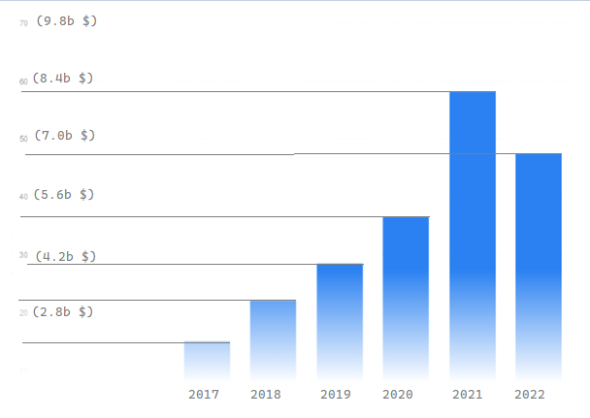

Выручка компании Xiaomi(смартфоны) в с 2017 по 2022 год(млрд. ¥)

1. Выручка в 2021 году (8.4 млрд долларов): В 2021 году выручка Xiaomi достигла рекордного значения. Это может быть связано с продолжающимся спросом на продукцию Xiaomi, успешным запуском новых продуктов и услуг, а также с улучшением ситуации на рынке, спросом на смартфоны с хорошим соотношением цена/качество.

2. Выручка в 2022 году (6.7 млрд долларов): В 2022 году выручка Xiaomi снизилась по сравнению с предыдущим годом. Это может быть связано с различными факторами, такими как насыщение рынка, снижение спроса на определенные продукты, геополитические и экономические факторы, а также с конкуренцией на рынке.

Выводы: В 2021 году выручка Xiaomi достигла рекордного значения, что свидетельствует о популярности компании на рынке, развитии компании и успешных стратегических решениях. В 2022 году произошло снижение выручки на 20% по сравнению с 2021 годом, что может быть вызвано временными факторами и изменениями в конъюнктуре рынка. Однако компания успешно сохраняет позиции на рынке, внедряет новые продукты и сохраняет устойчивую позицию среди конкурентов.

1. Проанализировать объем выбранного сегмента ИКТ на белорусском рынке и сделать вывод (наиболее крупный сегмент, наиболее динамичный и т.д.). Анализ представить в виде таблицы или диаграммы.

Источник данных: <https://tech.onliner.by/2018/06/25/xiaomi-obognal-samsung>

Примерная доля смартфонов Xiaomi на белорусском рынке: 22%.

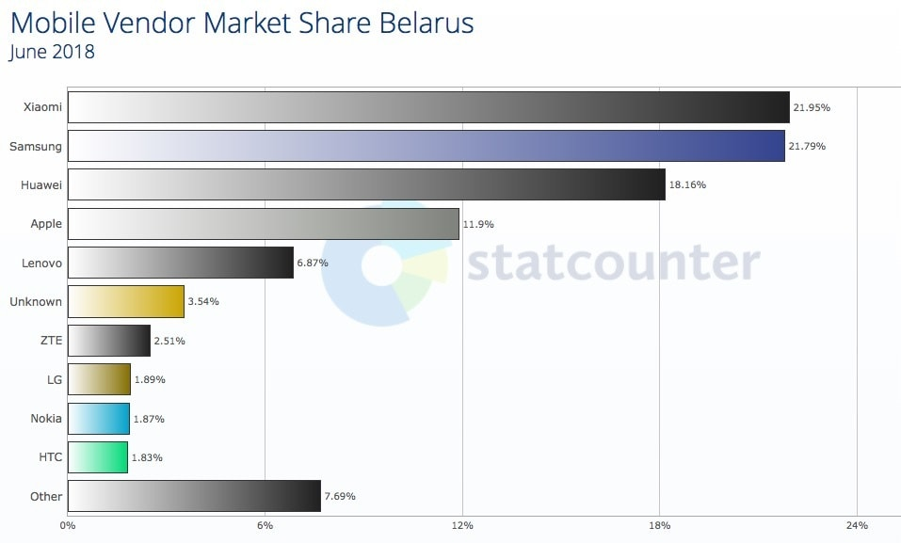

Население Беларуси – 9.4 млн. человек.

Из них Xiaomi пользуются – 9.4 * 0.22 = 2.07 млн человек.

Предположим, что в 2021 7% купили новый смартфон Xiaomi.

Предположим, что в 2022 5.5% купили новый смартфон Xiaomi.

Теперь рассчитаем кол-во проданных смартфонов Xiaomi в Беларуси за 2021 и 2022 годы:

2021: 2.07 * 0.07 = 144900 смартфонов.

2022: 2.07 * 0.055 = 113850 смартфонов.

Параметры:

Время – 1 год.

География – Беларусь.

На рынке телефонов в Беларуси Xiaomi занимает 22% рыночной доли. По данным государственной статистики, предположим, что население Беларуси составляет 9.2 миллионов человек, а мы оценим, что интерес к покупке смартфонов Xiaomi проявляет около 22% населения.

Единица измерения - Проданные устройства.

Частота потребления товара - 3 года.

Размер целевой аудитории – 2024000 чел.

Средняя стоимость единицы продукции(руб.) – 2000р.

Емкость рынка за период 1 год (тыс.руб) = Численность целевой аудитории рынка (в тыс. чел.) * норма потребления товара за период 1 год (в шт.) * средняя стоимость 1 единицы продукции на рынке (в руб.) = 2024 * 0,33 * 2000= 1335840 тыс. бел. руб.

Допустим 10%(920 тыс.) от оставшихся людей тоже хотят приобрести Xiaomi: Доступный годовой объем рынка=920 * 0,33 * 2000= 607200 тыс. бел. руб.

Ежегодно численность Беларуси уменьшается на 60 тыс. чел. Потенциальный объем = (9150 * 0.22) * 0,33 * 2000=1328580 тыс. бел. Руб.